Nachfolgend finden Sie einen empfohlenen Social-Media-Beitrag (Bildoptionen im Anhang), der Ihnen dabei helfen soll, das Gesundheits- und Wellness-Thema dieses Monats – Suizidprävention und -bewältigung – bei Ihren Mitarbeitern bekannt zu machen. Sie können den Beitrag gern über interne Kommunikationsplattformen oder LinkedIn-Konten teilen.

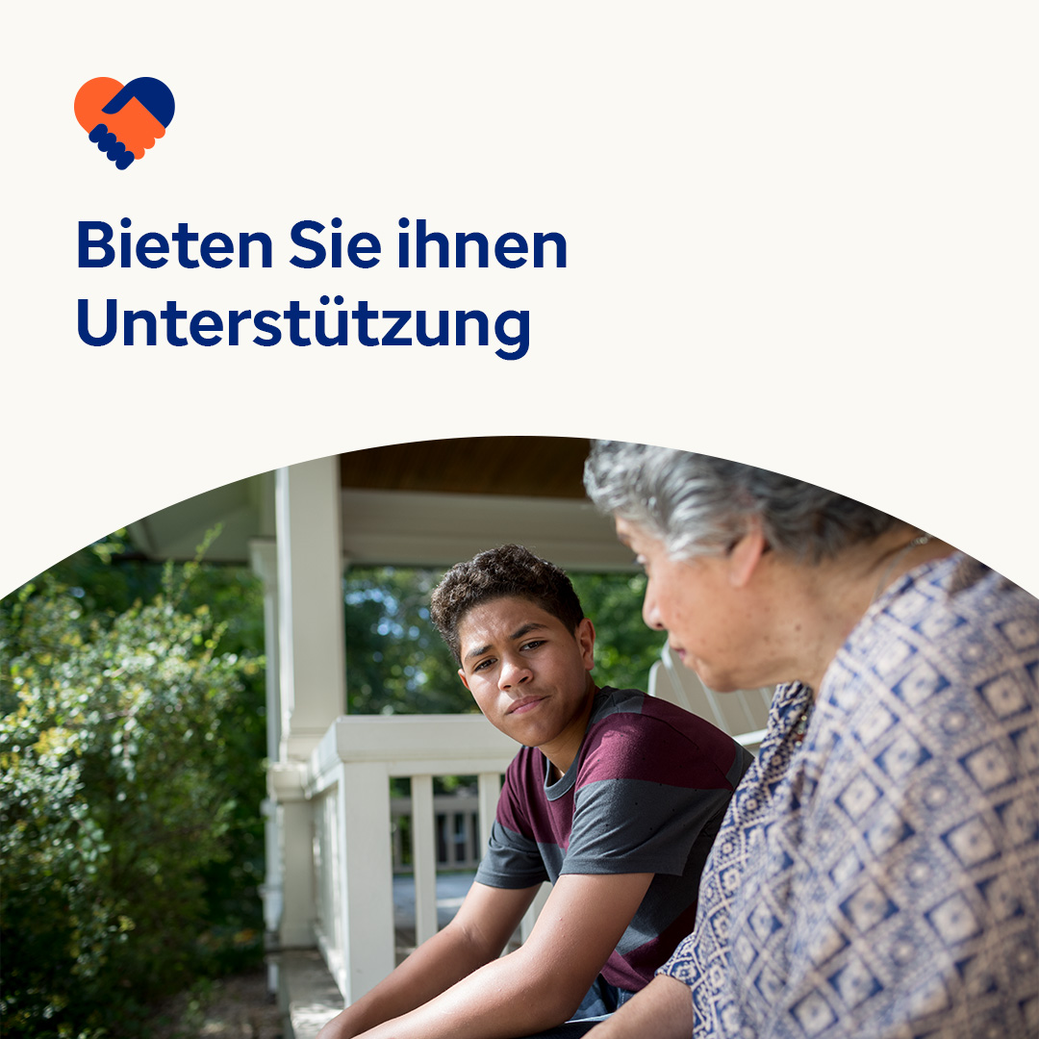  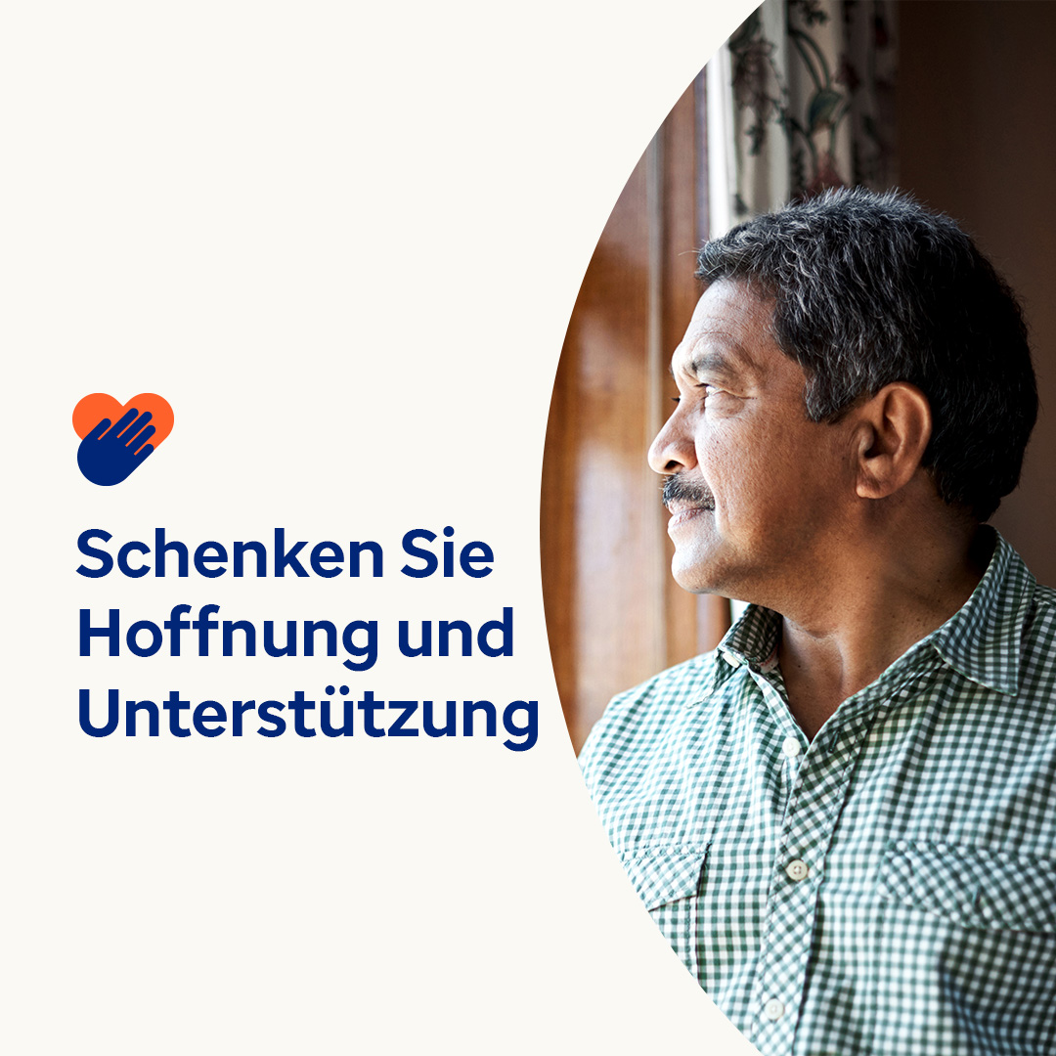

* Suizid und Substanzstörungen sind schwierige Themen. Aber auch in den schwierigsten Zeiten und Situationen gibt es viel Grund zur Hoffnung. Suizid ist vermeidbar. Und Substanzmissbrauch ist behandelbar. Millionen von Menschen auf der ganzen Welt leben gesund und genesen. Erfahren Sie diesen Monat mehr über die Anzeichen und Symptome von psychischen Gesundheits- und Substanzstörungen und wie Sie Hoffnung schüren können. optumwellbeing.com/newthismonth/de-DE #employeehealth #wellbeing
* Ist jemand, der Ihnen wichtig ist, alkohol- oder drogenabhängig? Sehen Sie sich diesen Leitfaden an, um die Anzeichen einer Substanzstörung zu erkennen, Unterstützung zu leisten und mit Teenagern über die Gefahren des Missbrauchs zu sprechen. optumwellbeing.com/newthismonth/de-DE #employeehealth #wellbeing
* Wissenschaftliche Untersuchungen zeigen, dass Menschen, die positiv denken, tendenziell ein längeres und gesünderes Leben führen. Nutzen Sie das interaktive Arbeitsblatt zur Selbstfürsorge, um Ihren Optimismus und Ihre Hoffnung zu fördern! optumwellbeing.com/newthismonth/de-DE #employeehealth #wellbeing
* **Durch Handeln Hoffnung schaffen** – der 10. September ist Welttag der Suizidprävention. Wir alle können unseren Teil dazu beitragen, Stigmatisierung abzubauen und Menschen zu ermutigen, die Pflege in Anspruch zu nehmen, die sie möglicherweise benötigen. Es gibt Hoffnung. #WorldSuicidePreventionDay optumwellbeing.com/newthismonth/de-DE #employeehealth #wellbeing
* Menschen, die mit Selbstmordgedanken zu kämpfen haben, brauchen Unterstützung – und Hoffnung. Wir alle können ihnen das Vertrauen vermitteln, dass es eine Alternative zum Selbstmord gibt, indem wir unser Möglichstes tun, um das Bewusstsein für psychische Erkrankungen zu schärfen und die Menschen zu ermutigen, die Unterstützung zu suchen, die sie möglicherweise benötigen. #WorldSuicidePreventionDay optumwellbeing.com/newthismonth/de-DE #employeehealth #wellbeing

**So veröffentlichen Sie einen Beitrag in LinkedIn:**

* Öffnen Sie Ihr LinkedIn-Konto.
* Wählen Sie den gewünschten Text (inkl. Link) oben aus. Kopieren Sie ihn und fügen Sie ihn ein.
* Wählen Sie das gewünschte Bild aus, fügen Sie es zum Beitrag hinzu (speichern Sie das Bild auf Ihrem Laufwerk und wählen Sie „Foto hinzufügen“ aus) und gehen Sie zum vierten Schritt.
* Klicken Sie auf „Veröffentlichen“.